天翼财务系统查询到账经费操作流程

一、进入财务到账查询选项

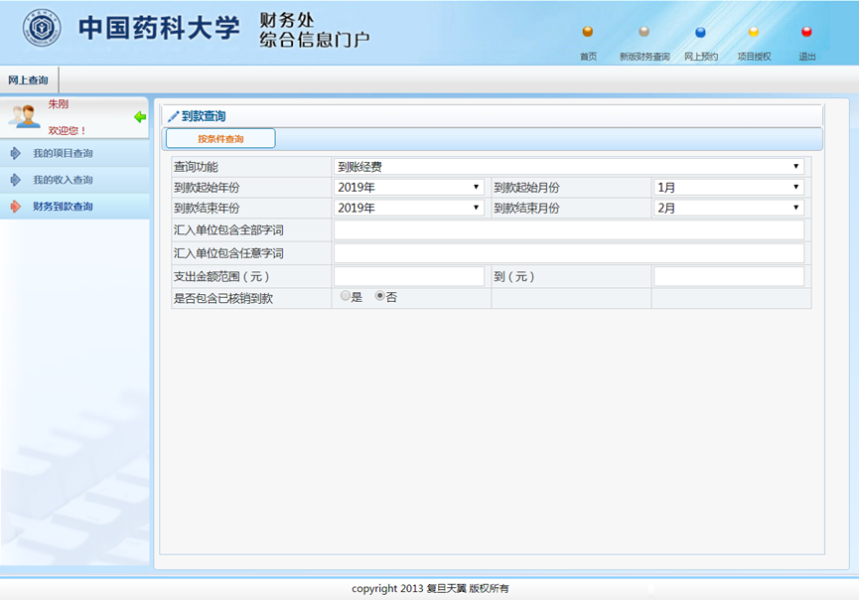

查询功能选“到账经费”；到款起始年份与结束年份可选，起始月份结束月份可选。
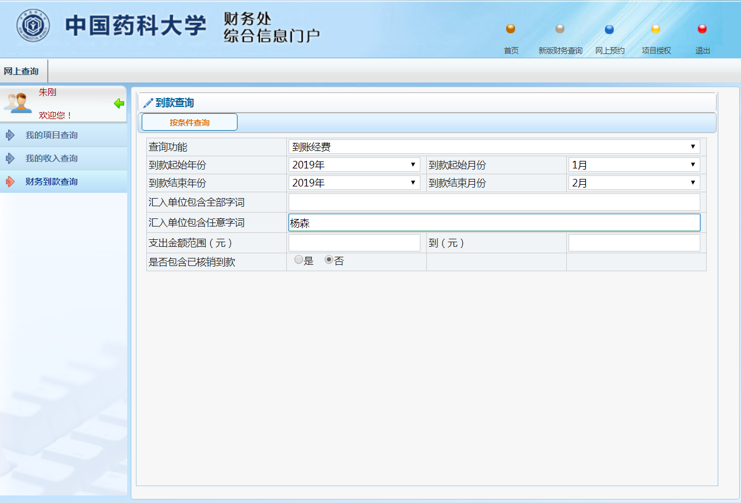

选汇入单位包含任意字词；但务必输入正确；是否包含已核销到款选“否”。即可查询到账经费。若查询不到，则该款项未到账。

注意事项：1、因为到款单位存在大量相同，所以是否包含已核销到款选“否”才能显示未分配的到账经费。
2、未分配完的经费会显示已分配的冲销分录，所以未分配完的金额为：到账经费-已分配经费。
3、有问题咨询计财处科研管理科86185681。

计财处科研管理科
2019年2月25日

